Министерство высшего и среднеспециального образования

Ташкентский финансовый институт

Кафедра: «Рынок ценных бумаг»

Реферат

по курсу: Финансовый рынок и рынок ценных бумаг

на тему: Фондовый рынок ЮАР

Работу подготовила студентка 3 курса

гр. КБИ-30 Хайдарова Алиса

(bombina87@mail.ru)

Проверил: доц. Бобохужаев Ш.И. (bobshuh@rambler.ru)

Ташкент 2007

План

Введение

1. История JSE
2. Функции и структура JSE
3. Продукты JSE
4. Листинг компаний
5. Участники и организация торгов на JSE
6. Индексы биржи JSE

ВВЕДЕНИЕ

"Черный" континент редко радует новыми финансовыми технологиями или развивающимся финансовым сектором. Исключением является Южно-Африканская Республика, где государству за последние 10 лет удалось построить солидную финансовую систему, в которой не последнее место занимает фондовый рынок.

В ЮАР до середины 1990-х годов существовала своеобразная экономическая модель. Это был капитализм белого населения, покоящийся на эксплуатации в полном смысле слова дешевой рабочей силы. Ввиду таких особенностей развития ЮАР можно даже считать развитой страной со всей системой социальных гарантий для белого населения и развивающейся страной для черного населения.

По запасам полезных ископаемых ЮАР - одна из самых богатейших стран мира. На ее территории расположены крупнейшие на планете месторождения золота, алмазов, платины, угля, урана, хрома, марганца, никеля, титана, железных руд, меди, свинца, цинка, фосфатов. Земель, пригодных для ведения сельского хозяйства, тем не менее, не так много - всего 10%. ЮАР располагает и выгодным географическим положением, здесь скрещиваются морские пути из Атлантического в Индийский океан, а порт Кейптаун является важным торговым и стратегическим центром с самого момента своего создания.

ЮАР самая развитая страна Африканского континента.

К настоящему времени в ЮАР сформировались две большие группы кредитно-финансовых учреждений. Одна регулирует долгосрочные потребности в капитале. К этой группе и относятся Йоханнесбургская фондовая биржа (The Johannesburg Stock Exchange) и Южноафриканская Фьючерсная биржа (The South African Futures Exchange), а также Корпорация депозитов государственных учреждений (Corporation for Public Deposits), Земельный и сельскохозяйственный банк (Land and Agricultural Bank), Банк развития Юга Африки (Development Bank of Southern Africa), Корпорация промышленного развития (Industrial Development Corporation), Корпорация развития малого бизнеса (Small Business Development Corporation), Строительные общества (Building societies).

Другие кредитно-банковские учреждения специализируются в основном на краткосрочных операциях, хотя некоторые из них могут предоставлять среднесрочные и даже долгосрочные займы. В их число входят коммерческие (commercial), общие (general), торговые (merchant) банки, пенсионные фонды (pesion funds) и страховые компании (insurance companies).

1. ИСТОРИЯ JSE

Ядро фондового рынка Южно-Африканской Республики - Биржа ценных бумаг (JSE). Она была образована 8 ноября 1887, как площадка для торговли акциями южноафрикаских горнодобывающих и финансовых компаний, набиравших силу после открытия месторождений золота. В тот момент биржа располагалась на улице Simmonds Street, Иоганнесбурга. Второе здание JSE было построено в 1890 на той же самой улице. В 1903 Фондовая биржа Йоханнесбурга переместилась в новое помещение на Hollard Street, которая явилась мощным финансовым центром Иоганнесбурга в течении больше половины столетия. 12 декабря 1978 JSE вновь сменила свое место расположения. На этот раз биржа была организована на Diagonal Street, 17, где все биржевые маклеры JSE, штат, офисы были размещены в двух зданиях рядом друг с другом. И, наконец, в 2000 году JSE была перемещена в новое помещение, более просторное, уже в шестой раз на Maude Street.

После столетней практики голосовых торгов биржа перешла на использование высокотехнологичной компьютерной системы, запущенной в 1996 году. Биржа в Йоханнесбурге пошла по пути компьютеризации подобно всем самым современным торговым площадкам мира.

В августе 2001 г. JSE присоединила к себе более мелкую Южно-Африканскую биржу фьючерсов (SAFEX), которая теперь является подразделением JSE по торговле деривативами. Тем не менее, рынок ЮАР не помещается в рамках одной биржи, с 1996 г. здесь функционирует еще и Биржа облигаций ЮАР (BESA).

Интересно, что обе биржи работают на разных секторах рынка, занимая каждая свой сектор и мирно сосуществуя немало лет. Редкий пример в мировой практике, когда на небольшом рынке умещаются два организатора торгов. Секрет миролюбия отчасти связан с наличием одного Центрального депозитария, который, наплодив несколько ассоциированных компаний, все же не выпускает вожжи из рук. Центральный депозитарий ЮАР появился только в 1991 г., а спустя пять лет им была создана ассоциированная компания Universal Exchange Corporation Limited (UNEXcor.), являющаяся клиринговой палатой для Биржи облигаций.

Очевидно, что UNEXcor. совместно с BESA заняли очень аппетитный участок рынка. Так, к концу прошлого года в Центральном депозитарии ЮАР было зарегистрировано облигаций на 373-6 млрд. рандов, более 70% от зарегистрированных выпусков занимали государственные и муниципальные бумаги. Так что при любом финансовом шторме UNEXcor. будет чувствовать себя в безопасности.

Спокойная атмосфера развития рыночной инфраструктуры ЮАР была нарушена, когда 20 сентября 1999 г. власти зарегистрировали STRATE Ltd, которая де-факто перетянула на себя функции депозитарного обслуживания JSE. Таким образом, произошло разделение депозитарной системы на тех, кто обслуживает государственный сектор, и тех, кто обслуживает сектор корпоративный.

Появление новой компании в сфере депозитарной инфраструктуры несколько оживило развитие системы. В частности, в 2004 г. STRATE обещает перевести организованный рынок корпоративных бумаг ЮАР со стандартов оплаты Т+5 на стандарт Т+3, т.е. количество дней на проведение сделки уменьшится с пяти до трех. Прогнозируется постепенное улучшение условий ведения операций на рынке ЮАР, поскольку последнее время эмитенты все большее предпочтение отдают выпускам корпоративных бумаг в безналичной форме, что ускоряет оборот и повышает безопасность операций. Так, еще в 2003 г. 76% капитализации JSE были представлены корпоративными бумагами, выпущенными в безналичной форме.

Данные тенденции ускоряют проникновение на рынок ЮАР нерезидентов. К примеру, на JSE запущена совместная торговая система с Лондонской фондовой биржей. В последние два года англичане закрепили свой приход на фондовый рынок ЮАР. На JSE была создана не только совместная торговая платформа с Лондонской фондовой биржей (LSE), но и произошла определенная интеграция информативной инфраструктуры. Фактически JSE адаптировалась под классификацию индексов FTSE Global, после чего была выпущена в свет серия африканских индексов FTSE/JSE.

JSE сегодня повторяет практически те же шаги, которые мы могли наблюдать 2-3 года назад на фондовых площадках стран Евросоюза. В частности, год назад на JSE фактически был открыт "параллельный" рынок, где листинг смогли пройти небольшие компании. Новую площадку в рамках JSE назвали AltX. Так был создан рынок венчурного капитала на юге Африки.

Еще одним достижением JSE стало членство в Мировой Федерации Бирж. Мировая Федерация Бирж - глобальная торговая ассоциация для биржевой промышленности. Членство включает 55 отрегулированных бирж со всех областей мира. Вместе с тем, эти биржи, включенные в Мировую Федерацию Бирж насчитывают более чем 97 % мировой капитализации фондового рынка, и большинство капитала приходится на биржевую торговлю фьючерсами, варрантами и пр.

Культура JSE. За столь долгую историю своего формирование, как известно JSE существует более 200 лет, у биржи сформировалась своя собственная организационная культура, которую можно охарактеризовать следующим образом.

JSE признает, что успех и стойкость функционирования напрямую зависят от качества ее сотрудников. «Мы занимаемся тем, что способствуем развитию непрерывного обучения персонала на высоком. Наша программа поддержки сотрудников нацелена на как можно продолжительное сотрудничество людей с нами, их долгую и преданную службу Бирже».

«… у нас есть свои ценности, которые мы ставим превыше всего, и которые находят отражения во всем, что мы делаем».

Ценности, которые выделяет JSE:

Приверженность

Первоклассное качество

Профессионализм

Целостность

Разнообразие

Дух товарищества

Признавая эти ценности биржа выполняет свою миссию:

"Обеспечивать безопасное и эффективное функционирование основных и вторичных рынков с большим ассортиментом финансовых инструментов, минимизируя затраты на обслуживание".

Биржа добросовестно выполняет свою миссию, и результаты не заставляют себя ждать: на январь 2007 года биржа JSE заняла шестнадцатое место в мире по объему капитализации рынка, который составил $710 млрд, а к июлю 2007 года капитализация Фондовой биржи Йоханнесбурга составила $802 млрд.

2. ФУНКЦИИ И СТРУКТУРА JSE ("JSE")

JSE - компания, управляемая Советом директоров. Если заглянуть в историю, то раньше основным руководителем был президент, который возглавлял Комитет участников. Подкомиссии были назначены иметь дело с различными аспектами бизнеса JSE и были под председательством членов сообщества биржевого маклерства.

В 1986 первым президентом Тони Norton, который возглавлял Комитет 5 лет.

В 1991 Рой Andersen стал вторым президентом (также пятилетний срок).

В январе 1997 Russell Loubser стал третьим президентом.

В декабре 2001 была принята новая конституция, и было назначено первое Правление JSE. Это Правление заменило Комитет. Члены Правления были впервые отобраны из широкого круга депозитариев спорного имущества JSE. Исполнительный комитет, возглавляемый президентом (прежний президент), теперь стал повседневным органом управления JSE. Комитеты занимается делами, касающимися:

Списков

Членства

Урегулирование

Торговля

Финансовых Производных

Деятельность JSE как Фондовой Биржи определены в соответствии с Законом «О Ценных бумагах». При этом участники JSE и их клиенты (инвесторы), должен выполнять определенные правила, установленные JSE. JSE действует как регулятор его участников и гарантирует прозрачность информации и защиту прав инвесторов. Точно так же эмитенты ценных бумаг должны выполнить Требования JSE (Listings Requirements), которые нацелены на обеспечение достаточного раскрытия в общественном интересе всей информации, относящейся к инвесторам.

Главная функция JSE - облегчить подъем первичного капитала, повторно направляя сумму наличных денег в экономическую деятельность, таким образом «поднимать» экономику, увеличивая национальное богатства и число вакансий. Кроме того, JSE обеспечивает эффективность ценообразования и механизма управления ценовым риском.

JSE – это существенный винтик в функционировании экономики, создающий возможности нового капиталовложения в стране. JSE выполняет роль регулирования заявлений на листинг компаний, акции которой котируются на фондовой бирже. Информационная служба Фондовой биржи (SENS) также предоставляет все новости листингованных компаний, включая информацию, способную повлиять на курс ценных бумаг.

Структура и Администрирование JSE

Как уже упоминалось выше у JSE есть Совет директоров, который ответственен за корпоративную политику и стратегию Биржи. Правление состоит из 14 Директоров (9 членов совета директоров, не являющихся исполнительным лицом компании, президент, представитель президента, Главный операционный директор и два Руководителя). Исполнительный комитет, возглавляемый президентом выполняет все основные решения, касаемые деятельности Биржи. В его подчинении находятся все основные Подразделения Биржи, которые можно представить в следующей таблице.

|  |  |
| --- | --- |
| Подразделение JSE  (JSE Division ) | Функции  (Functions) |
| Сельскохозяйственная продукция  Agricultural Products | Сельскохозяйственная Торговля Деривативами  Agricultural Derivatives Trading |
| Прояснение и Урегулирование  Clearing and Settlement | Власть Урегулирования (Управление Расчетным риском обыкновенных акций)  СВИФТ Бюро  Settlement Authority (Equities Settlement Risk Management)  SWIFT Bureau |
| Секретариат Компании  Company Secretariat | Секретарские Услуги, Служба поддержки, Материально-техническое обеспечение строи-тельства  Secretarial Services, Support Services, Building Maintenance |
| Образование  Education | Обучение Инвестора  Investor Education |
| Финансы  Finance | Казначейское управление  Treasury management |
| Правительство и Международные отношения  Government and International Affairs | Управление депозитарием спорного имущества, включая африканские Рынки капитала, местных и заграничных инвесторов и компании, акции которых котируются на фондовой бирже  Stakeholder management including African Capital Markets, local and overseas investors and listed companies |
| Человеческие ресурсы  Human Resources | Обучение, наем сотрудников, консультирование  Payroll, training, recruitment, counseling |
| Информационные Продажи Продукта  Information Product Sales | Продажа всех продуктов JSE, Новых продуктов  Sale of all JSE products, New products |
| Информационные Службы  Information Services | Информация о состоянии рынка и Индексах  Market Information and Indices |
| Служба Эмитента  Issuer Services | Операции листига, Корпоративные финансы, SENS (Информационная служба Фондовой биржи)  Listings Operations, Corporate Finance, SENS (Stock Exchange News Service) |
| Маркетинг и Коммерческое развитие  Marketing and Business Development | Маркетинг и Брендинг, Коммуникации и работа с прессой, привлечение компаний для листинга на JSE  Marketing and Branding, Communication and press/media relations, Attracting qualifying companies for listing on the JSE |
| Действия и Услуги  Operations and Services | Координация и управление всеми проектами JSE;  Услуги Клиента и Обеспечение обслуживания потребителя; Ведения счетов; Операционное Управление риском  Co-ordination and management of all projects run by the JSE.  Client Services and Account Management  Operational Risk Management |
| Наблюдение  Surveillance | Наблюдение за деятельностью всех участников биржи, Поддержка Брокеров, Защита прав инвесторов Surveillance,  Client –Broker Support,  Investor Protection |

Схематическая Диаграмма Исполнительной Структуры JSE

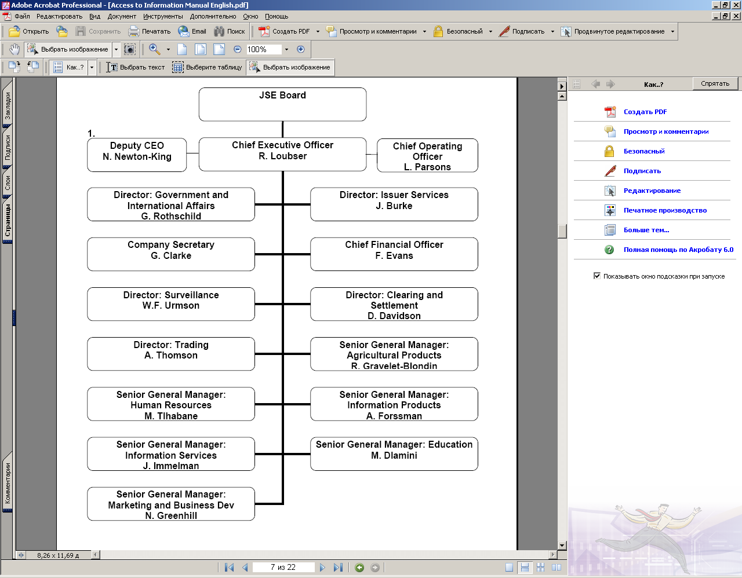

3. ПРОДУКТЫ JSE

Привлеките капитал на наших рынках - ЛИСТИНГ

Обширные объединения капитала существуют для компаний на нашем африканском фондовом рынке. У JSE есть два скроенных рынка которые удовлетворят эти потребности. К вашим услугам для наращивания больших компаний AltX, который является нерестилищем для энергичных молодых компаний, которые должны стать ядром будущего.

Листинг на JSE может предоставить Вашей компании многие льготы включая доступ к капиталу, чтобы нарастить Ваш бизнес, а и если Вы международная компания листинг может использоваться как трамплин в остальную часть Африки.

Деривативы

JSE предоставляет инвесторам возможность продавать и покупать множество финансовых инструментов и здесь особое внимание заслуживает Single Stock Futures (SSFs). SSFs идеальны как для консервативных инвесторов, ищущих на страховку своих портфелей акций, так и для спекулянтов, ищущих риск и высокий доход. Рынок также предлагает деривативы в основе которых лежат индексы, Рэндах Kruger, данный фьючерс очень гибкий, что дает определенное преимущество перед другими деривативами.

Производные Сельскохозяйственного Продукта

Сельскохозяйственный Рынок Продуктов JSE еще один показатель многосторонности продуктов JSE. Это - прозрачный электронный рынок энергично используемый через фьючерсы. Этот рынок продолжает расти из-за большего понимания его функции и развития более широкой основы маркетинговой стратегии, основанной на производных продуктах. Основными предметами потребления в настоящее время являются белая кукуруза, желтая кукуруза, семена подсолнечника, пшеница и соя бобы.

Рынок Процентной ставки. Объектом данного рынка является процентные ставки, рынок достаточно рискованной, но и соответственно прибыльный, основные участники – игроки-спекулянты. Номенклатура изделий включает облигации, фьючерсы, опционы. Это - первый рынок в мире, где существует торговля как товаром по кассовым сделкам, так и деривативами с основой процентных ставок на одной торговой платформе.

Информационные Продукты. Финансовые профессионалы не могут торговать без надежного и прозрачного информационного обеспечения, именно поэтому на JSE обеспечивается ценовая прозрачность через мировую информацию класса системы. JSE имеет и внутреннюю и глобальную досягаемость ко всей информации, через данные инвестиционных банков, финансово-промышленных депозитариев спорного имущества и непосредственно через биржу.

JSE MARKETS CALENDAR 2008

|  |  |  |  |  |  |  |  |  |  |
| --- | --- | --- | --- | --- | --- | --- | --- | --- | --- |
| Month | Week | Mon | Tues | Wed | Thurs | | Fri | Sat | Sun |
| Jan | 1 |  | 1 | 2 | 3 |  | 4 | 5 | 6 |
| Jan | 2 | 7 | 8 | 9 | 10 |  | 11 | 12 | 13 |
| Jan | 3 | 14 | 15 | 16 | 17 |  | 18 | 19 | 20 |
| Jan | 4 | 21 | 22 | 23 | 24 |  | 25 | 26 | 27 |
| Jan/Feb | 5 | 28 | 29 | 30 | 31 |  | 1 | 2 | 3 |
| Feb | 6 | 4 | 5 | 6 | 7 |  | 8 | 9 | 10 |
| Feb | 7 | 11 | 12 | 13 | 14 |  | 15 | 16 | 17 |
| Feb | 8 | 18 | 19 | 20 | 21 | | 22 | 23 | 24 |
| Feb/Mar | 9 | 25 | 26 | 27 | 28 | | 29 | 1 | 2 |
| Mar | 10 | 3 | 4 | 5 | 6 | | 7 | 8 | 9 |
| Mar | 11 | 10 | 11 | 12 | 13 | | 14 | 15 | 16 |
| Mar | 12 | 17 | 18 | 19 | 20 | | 21 | 22 | 23 |
| Mar | 13 | 24 | 25 | 26 | 27 | | 28 | 29 | 30 |
| Mar/Apr | 14 | 31 | 1 | 2 | 3 | | 4 | 5 | 6 |
| Apr | 15 | 7 | 8 | 9 | 10 | | 11 | 12 | 13 |
| Apr | 16 | 14 | 15 | 16 | 17 | | 18 | 19 | 20 |
| Apr | 17 | 18 | 22 | 23 | 24 | | 25 | 26 | 27 |
| Apr/May | 18 | 28 | 29 | 30 | 1 | | 2 | 3 | 4 |
| May | 19 | 5 | 6 | 7 | 8 | | 9 | 10 | 11 |
| May | 20 | 12 | 13 | 14 | 15 | | 16 | 17 | 18 |
| May | 21 | 19 | 20 | 21 | 22 | | 23 | 24 | 25 |
| May/June | 22 | 26 | 27 | 28 | 29 | | 30 | 31 | 1 |
| June | 23 | 2 | 3 | 4 | 5 | | 6 | 7 | 8 |
| June | 24 | 9 | 10 | 11 | 12 | | 13 | 14 | 15 |
| June | 25 | 16 | 17 | 18 | 19 | | 27 | 21 | 22 |
| June | 26 | 23 | 24 | 25 | 26 | | 27 | 28 | 29 |
| June/July | 27 | 30 | 1 | 2 | 3 | | 4 | 5 | 6 |
| July | 28 | 7 | 8 | 9 | 10 | | 11 | 12 | 13 |
| July | 29 | 14 | 15 | 16 | 17 | | 18 | 19 | 20 |
| July | 30 | 21 | 22 | 23 | 24 | | 25 | 26 | 27 |
| July/Aug | 31 | 28 | 29 | 30 | 31 | | 1 | 2 | 3 |
| Aug | 32 | 4 | 5 | 6 | 7 | | 8 | 9 | 10 |
| Aug | 33 | 11 | 12 | 13 | 14 | | 15 | 16 | 17 |
| Aug | 34 | 18 | 19 | 20 | 21 | | 22 | 23 | 24 |
| Aug | 35 | 25 | 26 | 27 | 28 | | 29 | 30 | 31 |
| Sept | 36 | 1 | 2 | 3 | 4 | | 5 | 6 | 7 |
| Sept | 37 | 8 | 9 | 10 | 11 | | 12 | 13 | 14 |
| Sept | 38 | 15 | 16 | 17 | 18 | 18 | 19 | 20 | 21 |
| Sept | 39 | 22 | 23 | 24 | 25 | | 26 | 27 | 28 |
| Sep/Oct | 40 | 29 | 30 | 1 | 2 | | 3 | 4 | 5 |
| Oct | 41 | 6 | 7 | 8 | 9 | | 10 | 11 | 12 |
| Oct | 42 | 13 | 14 | 15 | 16 | | 17 | 18 | 19 |
| Oct | 43 | 20 | 21 | 22 | 23 | | 24 | 25 | 26 |
| Oct/Nov | 44 | 27 | 28 | 29 | 30 | | 31 | 1 | 2 |
| Nov | 45 | 3 | 4 | 5 | 6 | | 7 | 8 | 9 |
| Nov | 46 | 10 | 11 | 12 | 13 | | 14 | 15 | 16 |
| Nov | 47 | 17 | 18 | 19 | 20 | | 21 | 22 | 23 |
| Nov | 48 | 28 | 25 | 26 | 27 | | 28 | 29 | 30 |
| Dec | 49 | 1 | 2 | 3 | 4 | | 5 | 6 | 7 |
| Dec | 50 | 8 | 9 | 10 | 11 | | 12 | 13 | 14 |
| Dec | 51 | 15 | 16 | 17 | 18 | 18 | 19 | 20 | 21 |
| Dec | 52 | 22 | 23 | 24 | 25 | | 26 | 27 | 28 |
| Dec | 53 | 29 | 30 | 31 | 1 | | 2 | 3 | 4 |
| Public Holidays | Equity Derivative Close Out | BDA Month-end | SWIFT Cut-over dates | Bond Futures Close Out | APD Last Trading Day | | Currency Future Expiry Dates |  |  |

4. ЛИСТИНГ КОМПАНИЙ

В чем преимущества листингованных компаний? Листинг JSE дает возможность компаниям повысить свою репутацию в глазах инвесторов, повысить свой престиж, кроме этого листинг позволяет быстрее и качественнее привлечь капитал. По данным на 1 января 2007 года количество компаний, прошедших листинг, составил 351 компания. Листинговые требования под силу далеко не каждой компании, поэтому в 2003 году была сформирована AltX, которая поддерживает маленькие, но быстрорастущие компании, которые еще по некоторым причинам не отвечают требование листинга JSE.

Листинговые требования JSE и AltX

|  |  |  |
| --- | --- | --- |
| Listing Requirements | Main Board | Altx |
| Share Capital | R25 million | R2 million |
| Profit history | 3 Years | None |
| Pre-tax Profit | R8 million | N/A |
| Shareholder spread | 20% | 10% |
| Number of Shareholders | 300 | 100 |
| Sponsor/DA | Sponsor | Designated Adviser |
| Publication in the press | Compulsory | Voluntary |
| Number of transaction categories * | 2 | 2 |
| Special Requirements | N/A | Appoint Financial Directors |
| Annual listing fee | 0.04% of average market capitalisation with a minimum of R26334 and a maximum of R121700 (including VAT). | R22 000 (including VAT) |
| Education Requirements | N/A | All directors to attend Directors Induction Programme |

Ведущие листингованные компании JSE*

|  |  |  |
| --- | --- | --- |
| Issuer Code | Company Name | Name |
| AEA | AFRICAN EAGLE RESOURCES PLC | AFEAGLE |
| AFX | AFRICAN OXYGEN LIMITED | AFROX |
| ARIM | AFRICAN RAINBOW MINERALS LIMITED | ARM |
| ANAAL | ANGLO AMERICAN PLC | ANGLO |
| ANANP | ANGLO PLATINUM LIMITED | ANGLOPLAT |
| ANANO | ANGLOGOLD ASHANTI LIMITED | ANGGOLD |
| ARQ | Anooraq Resources Corporation | ANOORAQ |
| BAW | BARLOWORLD LIMITED | BARWORLD |
| BIBLT | BHP BILLITON PLC | BHPBILL |
| BIC | BICC CAFCA LIMITED | BICAF |
| BNT | BONATLA PROPERTY HOLDINGS LIMITED | BONATLA |
| BRAIT | BRAIT S.A. | BRAIT2 |
| BCD | BRC DIAMONDCORE LIMITED | BRC |
| CRD | CENTRAL RAND GOLD LIMITED | CENRAND |
| CNX | CONAFEX HOLDINGS SOCIETE ANONYME | CONAFEX |
| DTC | DATATEC LIMITED | DATATEC |
| DIDDT | DIMENSION DATA HOLDINGS PLC | DIDATA |
| DRDD | DRDGOLD LIMITED | DRDGOLD |
| EPS | EASTERN PLATINUM LIMITED | EASTPLATS |
| FIU | FIRST URANIUM CORPORATION | FIUranium |
| FSR | FIRSTRAND LIMITED | FIRSTRAND |
| GOGOF | GOLD FIELDS LIMITED | GFIELDS |
| GBG | GREAT BASIN GOLD LIMITED | GB GOLD |
| HAL | HALOGEN HOLDINGS SOCIETE ANONYME | HALOGEN |
| HAPS | HARMONY GOLD MINING COMPANY LIMITED | HARMONY |
| HVL | HIGHVELD STEEL AND VANADIUM CORP LD | HIVELD |
| HWHWA | HWANGE COLLIERY COMPANY LIMITED | HWANGE |
| IMPO | IMPALA PLATINUM HOLDINGS LIMITED | IMPLATS |
| INL | INVESTEC LIMITED | INVLTD |
| INP | INVESTEC PLC | INVPLC |
| IPSA | IPSA GROUP PLC | IPSA |
| JUJLP | JUBILEE PLATINUM PLC | JUBILEE |
| LILII | LIBERTY INTERNATIONAL PLC | LIB-INT |
| LOJM | LONDON FINANCE AND INVEST. GRP PLC | LONFIN |
| LOLMI | LONMIN PLC | LONMIN |
| LOLAF | LONRHO PLC | LONRHO |
| MTE | MARSHALL MONTEAGLE HLDGS SOC ANON | MONTE |
| MEMTX | METOREX LIMITED | METOREX |
| MET | METROPOLITAN HOLDINGS LIMITED | MET LTD |
| MNP | Mondi plc | Mondplc |
| MAF | MUTUAL & FEDERAL INSURANCE COMP LD | M & F |
| NED | NEDBANK GROUP LIMITED | NEDBANK1 |
| NCS | NICTUS BEPERK | NICTUS |
| UNTP | OANDO PLC | OANDO |
| OCE | OCEANA GROUP LIMITED | OCEANA1 |
| OLOML | OLD MUTUAL PLC | OLDMUTUAL |
| PAN | PAN AFRICAN RESOURCES PLC | PAN AFRICAN |
| PPC | PRETORIA PORTLAND CEMENT COMPANY LD | PPC |
| RNG | RANDGOLD & EXPLORATION COMPANY LD | RANGOLD |
| RDI | ROCKWELL DIAMONDS INCORPORATED | ROCKWELL |
| SOSAB | SABMILLER PLC | SAB |
| SLM | SANLAM LIMITED | SANLAM |
| SNT | SANTAM LIMITED | SANTAM |
| SAVVI | SAPPI LIMITED | SAPPI |
| SOL | SASOL LIMITED | SASOL |
| SHP | SHOPRITE HOLDINGS LIMITED | SHOPRIT2 |
| SBK | STANDARD BANK GROUP LTD | STANBANK |
| STRYE | STILFONTEIN GOLD MINING COMPANY LD | STILFTN |
| TAW | TAWANA RESOURCES NL | TAWANA |
| TEL | TEAL EXPLORATION AND MINING INCORP | TEAL |
| TKG | TELKOM SA LIMITED | TELKOM |
| THGL | TONGAAT HULETT LIMITED | TONGAAT |
| TSX | TRANS HEX GROUP LIMITED | TRNSHEX |
| TRU | TRUWORTHS INTERNATIONAL LIMITED | TRUWTHS |
| UUU | URANIUM ONE INC | URONE |
| VKE | VUKILE PROPERTY FUND LIMITED | VUKILE |
| WOWOW | WOOLWORTHS HOLDINGS LIMITED | WOOLIES |
| ZAKK | ZAMBIA COPPER INVESTMENTS LIMITED | ZCI |

* Компании указанные в этой таблице пролистингованы не только на JSE, но и как минимум на еще одной ведущей мировой бирже, основная чась вышеуказанных компаний, прошедших листинг, также прошли листнг на Лондонской фондовой бирже, Нью-Йоркской фондовой бирже и др.

5. УЧАСТНИКИ И ОРГАНИЗАЦИЯ ТОРГОВ НА JSE

Все члены JSE делятся на 4 группы:

брокерско-дилерские фирмы, которые исполняют поручения инвесторов на куплю-продажу ценных бумаг, хотя они совершают сделки и за собственный счет;

маркет-мейкеры, занимающиеся котировкой определенных ценных бумаг;

брокеры-дилеры, выступающие в качестве посредников между маркет-мейкерами;

денежные брокеры фондовой биржи - члены биржи, имеющие права предоставлять взамен денежные средства и ценные бумаги другим членам биржи.

На торговой площадке JSE всегда ведется активная деятельность процесса покупки и продажи ценных бумаг. Торговая площадка JSE напоминает своеобразный улей, в котором не прекращается движение, участники рынка собираются вокруг табло с котировками, выставляя заявки на покупку и продажу. Брокеры зала представлены брокерско-дилерскими фирмами. Отдельная категория брокеров предназначена для физических лиц. Физические лица могут совершать операции на бирже через данную категорию брокеров. Эти брокеры выступают в роли "консультантов", но как и все прочие группы брокеров прежде чем преступить к посреднической деятельности, они должны предъявить лицензию, сдать квалификационный экзамен и быть зарегистрированными на JSE и в Комиссии по Ценным бумагам и Биржам. Заявки инвестора пересылаются из головного офиса брокерско-дилерских фирм через сложные электронные коммуникационные и процессинговые системы. На JSE и у частных лиц есть возможность поработать, вкладывая свои сбережения в акции. Для этого инвестор открывает счет в брокерско-дилерской компании и начинает проводить торговые операции - через Интернет или по телефону. Зайдя на свой торговый счет через Интернет, инвестор может видеть список торгуемых на бирже акций и цены на них. Приняв решение о покупке/продажи той или иной акции, инвестор отправляет приказ своему брокеру, который в свою очередь пересылает его на биржу.

Существует несколько типов ордеров (приказов): - Рыночные ордера. Рыночные ордера дают возможность совершить операцию покупки/продажи акций по текущей рыночной цене. Инвестор делает заявку брокеру купить или продать "по рынку";

- Лимитные ордера. В этих ордерах цены отличаются от текущих рыночных цен. Инвестор выставляет ту цену, по которой он хотел бы купить/продать акции. В отличии от рыночных ордеров, которые исполняются сразу же после выставления, лимитные ордера могут и не исполниться - цена акции может не дойти до того уровня, который указан в ордере.

- Стоп ордера. Стоп ордер на покупку становится рыночным ордером, когда цена последней сделки по акции сравнивается или превышает цену ордера. Стоп ордер на продажу становится рыночным, когда цена последней сделки по акции равна цене ордера или ниже ее.

Цены акций как и на большинстве рынков определяются спросом и предложением. Предложение формируется желающими продать акции, а спрос - желающими купить эти акции. На JSE обращаются 5 основных типов акций, а именно:

доходные акции: по ним выплачиваются большие дивиденды, что может быть использовано как источник формирование дохода без продажи акции, цена на акцию обычно не растет очень быстро;

голубые фишки: акции солидных и надежных компаний с долгой историей постепенного роста и стабильности. По этим акциям выплачиваются низкие, но регулярные дивиденды;

растущие акции: акции молодых предприимчивых компаний с более высокими темпами роста, чем темпы роста отрасли. По этим акциям обычно низкие дивиденды (или их вообще не выплачивают), поскольку компании нужна вся ее прибыль для финансирования затрат;

циклические акции: акции компаний, которые находятся под влиянием экономических трендов. Цены на эти акции идут вниз в течение периода рецессии и растут период экономического подъема;

Защитные акции: противоположны циклическим акциям. Включают акции компаний, производящих основные продукты и услуги (пищевые, фармацевтические, страховые компании). Курс этих акций наименее всего подвержен снижению в периоды экономических спадов.

Торги на JSE ведутся с голоса. Расчеты между брокерами проводятся еженедельно через компьютеризованную систему взаимозачетов. Сделки, исполненные на этой неделе, засчитываются на следующей. Торги проводятся с понедельника по пятницу с 9:30 до 16:00.

Также хотелось бы отметить, что правила торгов, порядок выпуска и обращения ценных бумаг в ЮАР определены соответствующими законодательными актами, выпущенные самой Биржей JSE. На каждый отдельный вид ценных бумаг приходится свод правил по выпуску и обращению данных ценных бумаг на Бирже. Например, имеется отдельная брошюра «Правила обращения акций», подобная брошюра имеется и для диревативов, она так и называется «Правила для Деривативов».

Обзор торгов, приходящихся на последние недели марта: 1-14 марта 2008 (1 часть)

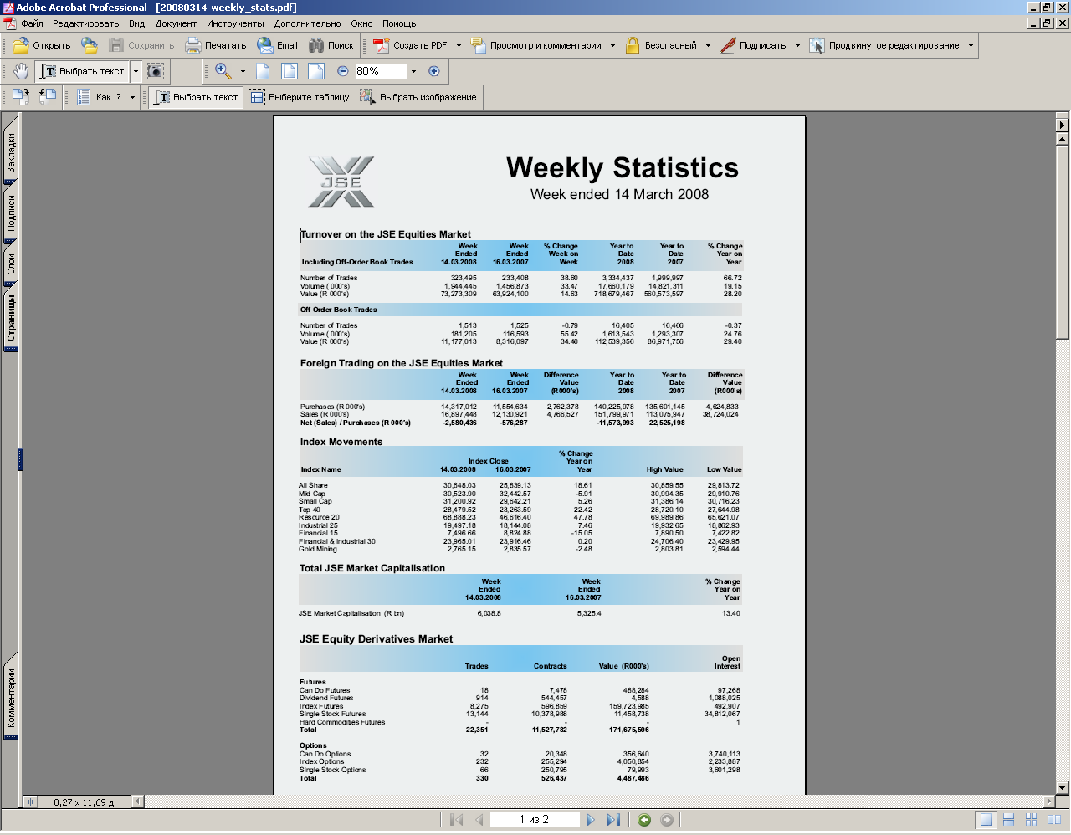

Обзор торгов, приходящихся на последние недели марта: 1-14 марта 2008 (1 часть)

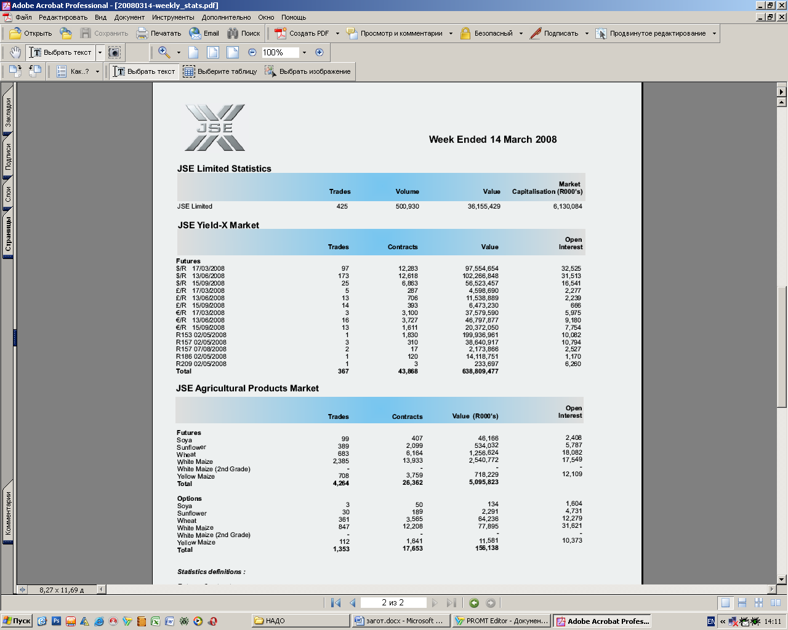

Обзор торгов, приходящихся на последние недели марта: 1-14 марта 2008 (2 часть)

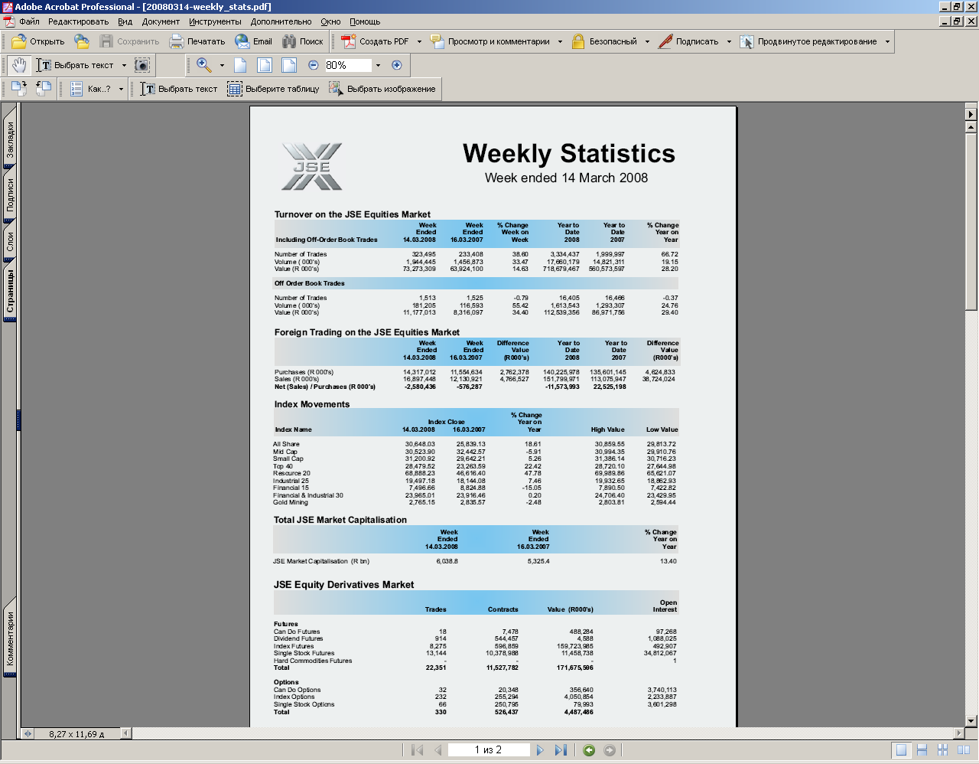

6. ИНДЕКСЫ БИРЖИ

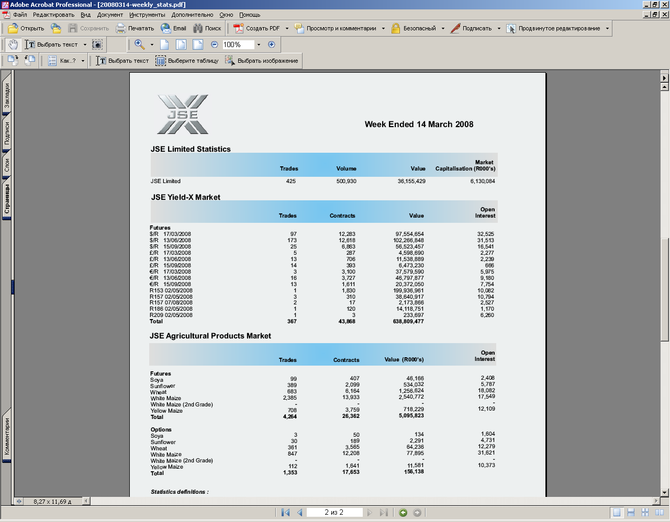

Фондовая биржа JSE связана с целой группой индексов FTSE. Разновидностей индексов, входящих в данную группу насчитывается более 100000. Основным индексом биржи является индекс FTSE/JSE All Share. Тем не менее можно представить своеобразное «древо» индексов группы FTSE.

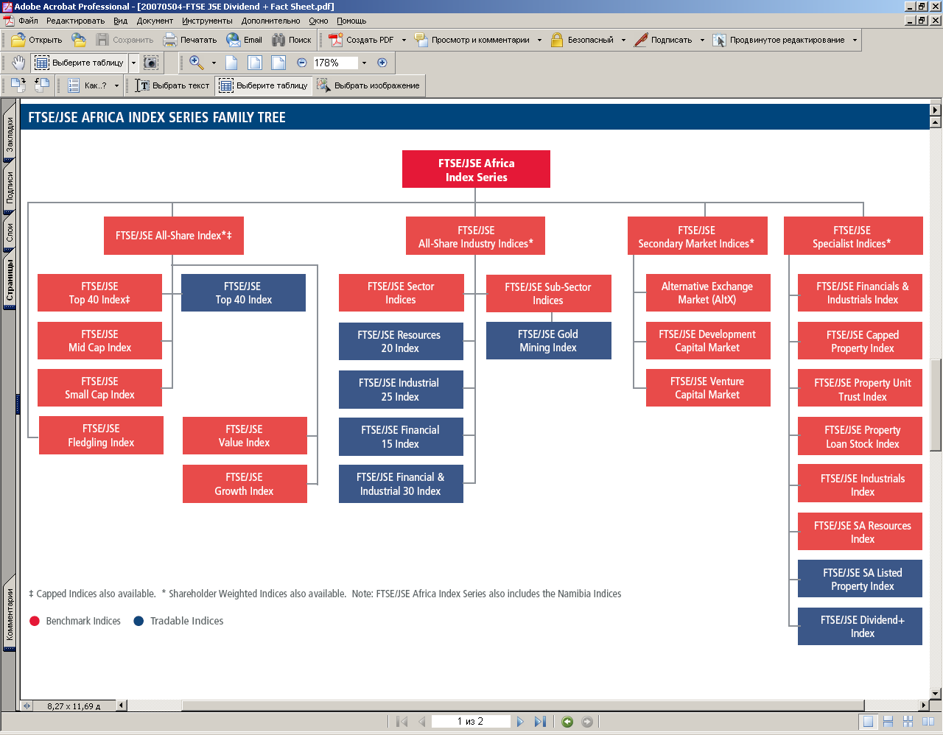

Основным индексом биржи, как говорилось выше, является индекс FTSE/JSE All Share, который отражает состояние акций 169 компаний с наибольшей капитализацией.

Проследить динамику этого индекса и еще двух весомых индексов JSE можно на следующем графике.

